
库车县伊西哈拉中学2018-2019学年第一学期高一地理必修一期末考试题

密封线内请不要答……………………………………………………装……………………订……………………………线……………………………………………………
题
考试时间 90分钟（满分：100分）
- 单项选择题（本题共有22小题，每小题2分，共44分）
1.天体系统的层次按由小到大的顺序，排列正确的是 （ ）
A．太阳系 银河系 地月系 总星系
B．银河系 河外星系 太阳系 总星系
C．太阳系 银河系 总星系 河外星系
D．地月系 太阳系 银河系 总星系
2．下列叙述，正确的是 （ ）
A． 距离地球最近的行星是月球
B．距离地球最近的恒星是太阳
C．太阳系中距离地球最近的行星是水星
D．太阳系中质量和体质最大的行星是地球
3．太阳活动的主要标志是 （ ）
A．耀斑和色球 B．黑子和日珥 C．黑子和耀斑 D．日珥和太阳风
4．图1表示夏至日的是：
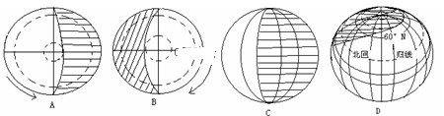 （ ）
图1
5．美国哈佛大学（西五区）举办国际网页制造比赛，收件时间当地时2月15日23时载止，要求直接用 E-mail传达，假如乌鲁木齐张奎同学要参赛，请问他最迟应在北京时间下列哪个时间段前将作品发出 （ ） [来源:学科网ZXXK]
A．2月15日10时 B．2月16日7时 C．2月16日12时 D．2月15日23时
6．下列节气中，库车正午太阳高度最大的是 ( )
A．春分日 B．夏至日 C．秋分日 D．冬至日
7．岩石圈是指
A．地壳和上地幔的软流层 B．莫霍面以上的地壳
C．地壳和上地幔 D．地壳和上地幔顶部
8．地球的外部圈层包括
A．大气圈，水圈，地壳 B．大气圈，水圈，生物圈
C．地壳，地幔，地核 D．岩石圈，水圈，上地幔
9.下列地质作用中，属于内力作用表现形式的是 （ ）
A．地壳运动 B．搬运作用 C．风化作用 D．侵蚀作用
10.图2中甲、乙、丙、丁四地位于同一纬度，其中昼夜温差最小的是 （ ）

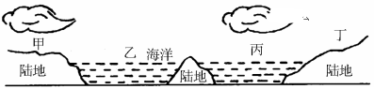
图2
[来源:学科网ZXXK]
A．甲 B．乙 C．丙 D．丁[来源:Zxxk.Com]
11.黄土高原千古万壑的地表是由于
A．流水侵蚀作用生成的 B．流水搬运作用生成的
C．风力搬力作用生成的 D．风力沉积作用生成的
12.图3中能正确表示北半球近地面风向与等压线关系的事 （ ）

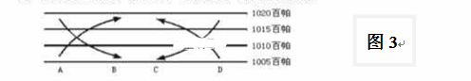
13．衡量一个地区水资源丰歉程度的指标是 ( )
A．多年降水总量 B．多年降水总量与蒸发量的差值
C．河流径流总量 D．多年平均径流总量
14．目前，人类大量利用的淡水资源主要是 ( )
A．地下水、湖沼水和土壤水 B．海洋水和冰川水
C．河流水、浅层地下水和淡水湖泊水 D．冰川和生物水
15.我国夏季的台风来自太平洋，成因是 （ ）
A.气旋 B.反气旋 C. 冷锋 D.暖锋
读图4“太平洋洋流分布图”，完成16～19题
16．关于北半球中低纬度洋流分布规律的叙述，正确的是
A．呈逆时针方向流动 B．呈顺时针方向流动
C．大陆东岸为寒流 D．大洋东岸为暖流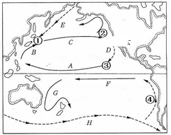
17．洋流对海洋渔场分布有重要影响，图中最有可能 是寒暖流交汇形成的渔场是
A．① B．② C．③ D．④
18．暖流对沿岸气候的影响叙述正确的是
A．增温减湿 B．降温减湿 C．降温增湿 D．增温增湿
19．能将①处被污染的海水带到②处的洋流是
A．A B．B C．C D．D
20．在自然资源的开发利用中，人们必须考虑其是一个相互联系、相互制约、互为环境的资源系统，这主要依据自然资源的（ ）
A．分布的地域差异性 B．整体性 C．不可替代性 D．数量的有限性
图8
21、影响赤道到两极地域分异规律的基础条件是 ( )
A、海陆分布 B、水分 C、地形 D、热量
图5为我国北方自然带分布图，读图回答22-24题
22．甲区域的主要植被类型是 （ ）
A．亚热带常绿阔叶林
B．亚热带常绿硬叶林
C．温带落叶阔叶林 D．亚寒带针叶林
23．甲-乙-丙自然带分布差异的成因是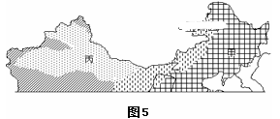 （ ）
A．海陆分布 B．纬度位置 C．地形不同 D．人类活动
24．甲-乙-丙自然带分布差异最明显的地区是 （ ）
A．低纬度 B．中纬度
C．高纬度 D．高山地区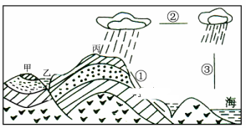
25.图6所表示的地质构造或地貌景观中，主要由于内力作用形成的是 ( )
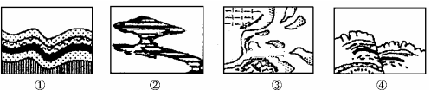图6
A．②④ B．②③ C．①③ D. ①④
二、综合题（本题 四小题，共50分）
26.读太阳直射点的回归运动示意图回答问题（每空2分，18分）
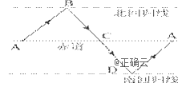
1.A是____________(节气) B是__________ (节气)
C是___________(节气) D是____________(节气)
2.地球绕日公转在图中的 _____ 点时最接近远日点位置，其公转速度较 _____ 。
图7
3.当地球公转在A→B段时，太阳直射点在 ______ 半球，向______（北、南）移动。此期间北京白昼在不断变 ________。
27．读某地地质剖面和水循环示意图，回答问题。（每空2分，共14分）
（1）写出图中甲、乙、丙处的地质构造类型：甲 ；乙 ；丙 ；
（2）假设在该地区修建一条南北向的地下隧道，如果只从地质构造的角度考虑，该选择甲地还是丙地？ 地。
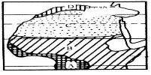（3）在图中②、③ 两处标出箭头，表示水汽运动方向，使它构成一个完整的海陆间循环；并写出序号所表示的水循环环节名称：①是 ；②是 ；③是 。
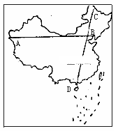28．读图9，回答下列问题：（每空2分共18分）
（1）.填出自然带的名称：A （ ）
B（ ） C（ ） D（ ）
(2)自然带由A→B→C→D反映了自然带的____________________规律；以 为基础划分。 图9
(3)图10沿直线A B反映了陆地环境地域差异 的分异，决定这一分异规律最主要的因素是 ， 该分异规律在 纬度地带表现最为明显。
图10

高一地理必修一期末考试参考答案
选择题（25题，每题2分 共50分）

1 | 2 | 3 | 4 | 5 | 6 | 7 | 8 | 9 | 10 | 11 | 12 | 13
D | B | C | A | C[来源:Zxxk.Com] | B | D | B | A | C | A | C | D
14 | 15 | 16 | 17[来源:学科网] | 18 | 19 | 20 | 21 | 22 | 23 | 24 | 25
C | A | B | A | D | C | B | D | C | A | B | D

综合题（本题三小题，共56分）
26、（每空2分，共18分）
1. .A是__春分__________(节气) B是___夏至_________(节气)
C是___秋分_________(节气) D是___冬至_________( (节气)
2. B 慢
3. 北 北 长
27．（每空2分，共14分）
（1）向斜；断层；背斜 （2）丙
（3）①地表径流（径流输送）；②水汽输送；③蒸发
28.（18分）（1） A热带雨林带B热带草原带C热带荒漠带D亚热带常绿硬叶林带
（2）由赤道到两极的地域分异 ，热量
(3) 从沿海向内陆 ， 水分条件， 中

